职业体验 展现特色

--------听讲解、看实际、做体验展示专业特色
贵州科技学校根据实际情况定期对外“开放”，对来访学生、家长、和社会有关人员有组织的进行各方面的展示，展示学校的校园文化、办学成果、合作企业、学生面貌、教学成果、实训基地等。5月19日至21日大方县八中260初中学生及部分家长老师来到我校参观。
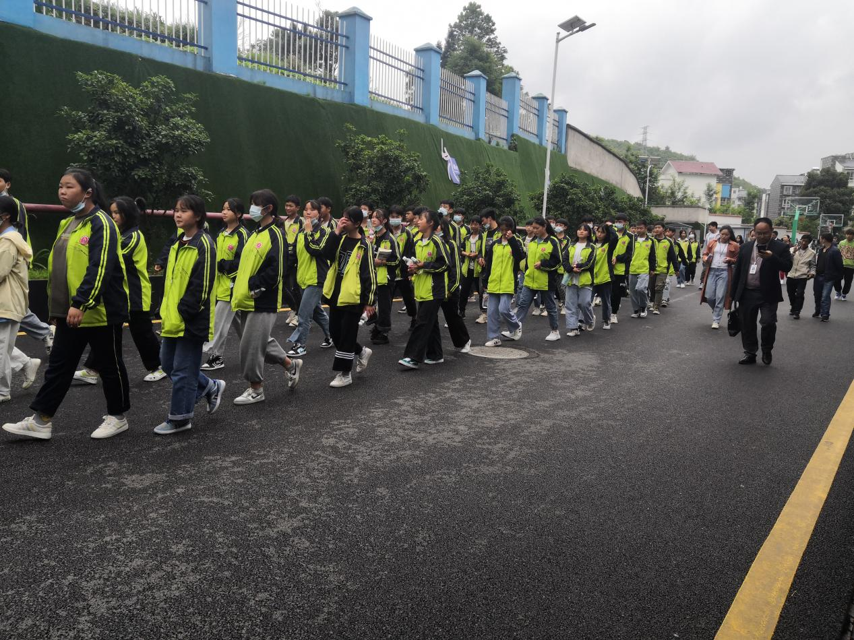

学生、老师、家长不到11点就来到学校

师生、家长首先来到汽修实训室参观
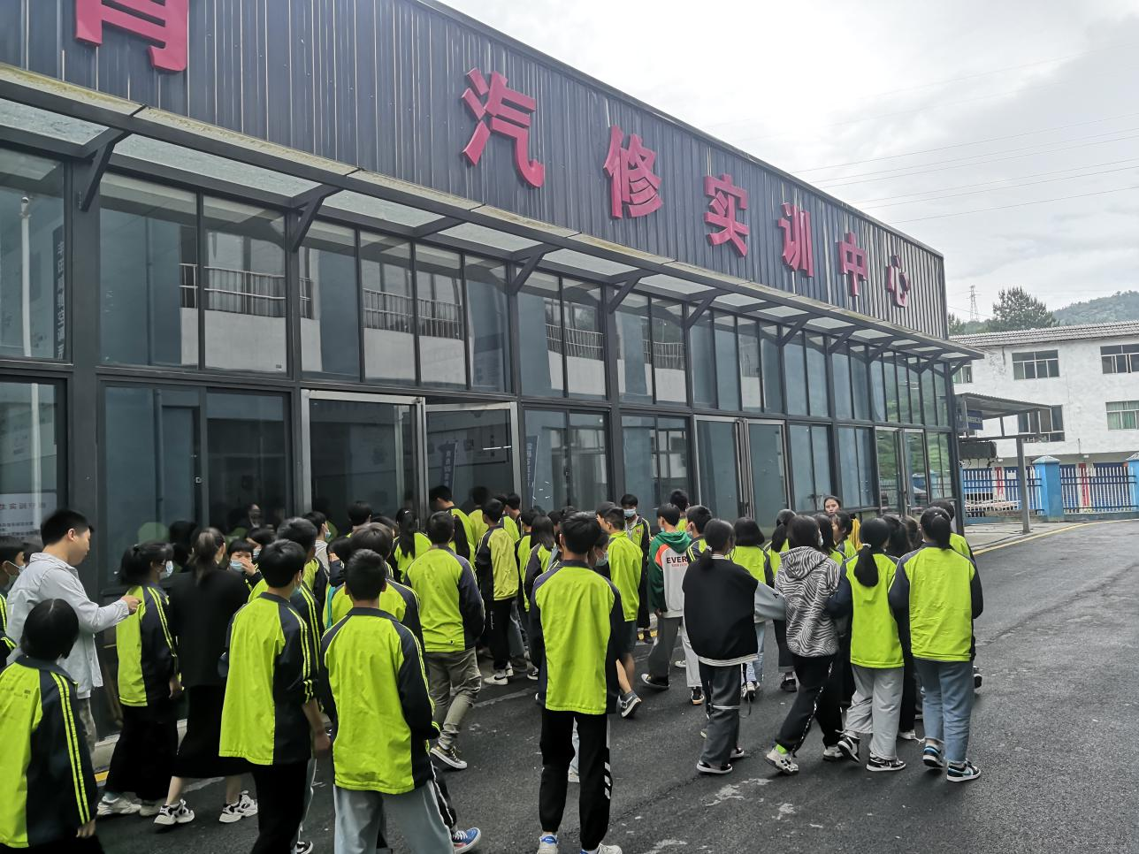

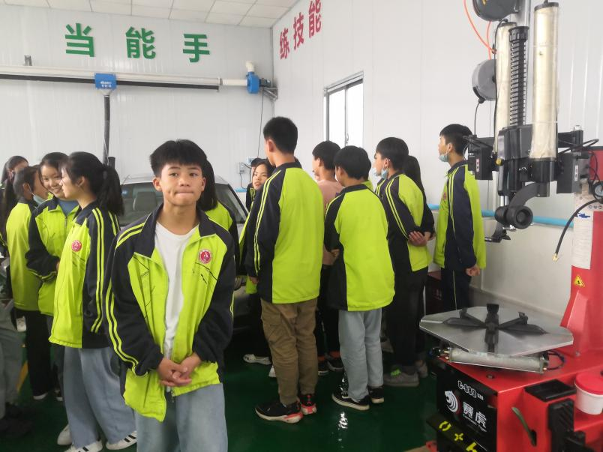

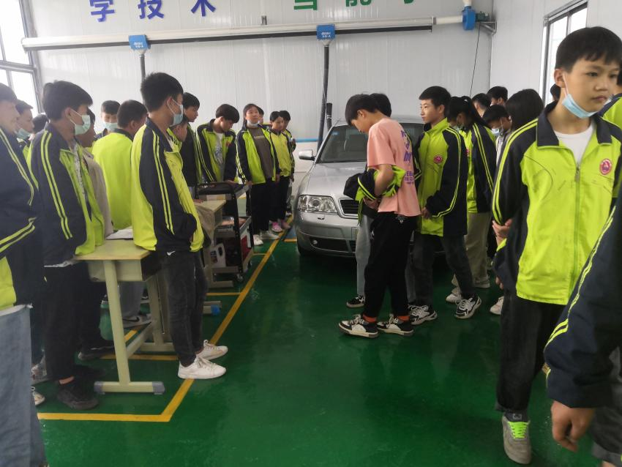

学生们有序的、认真的听老师的介绍

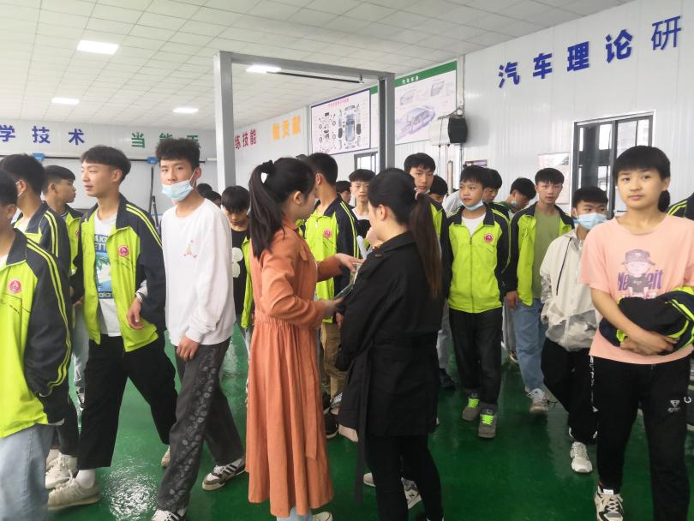

家长似乎没明白，
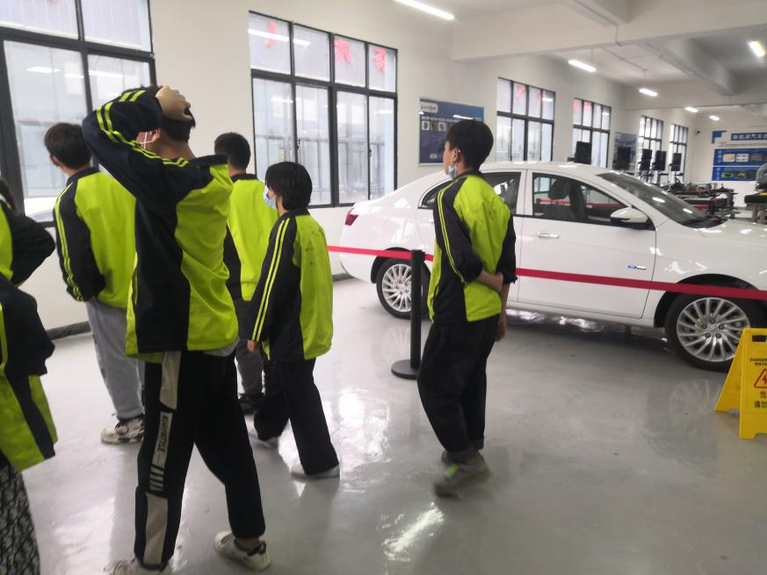
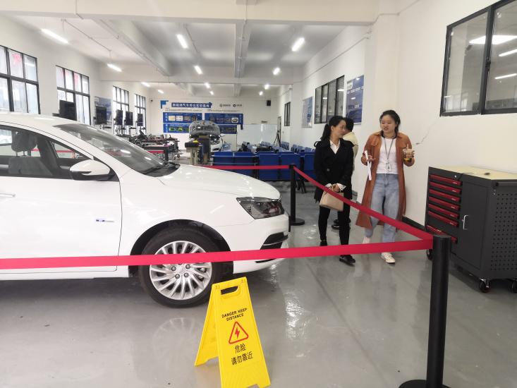
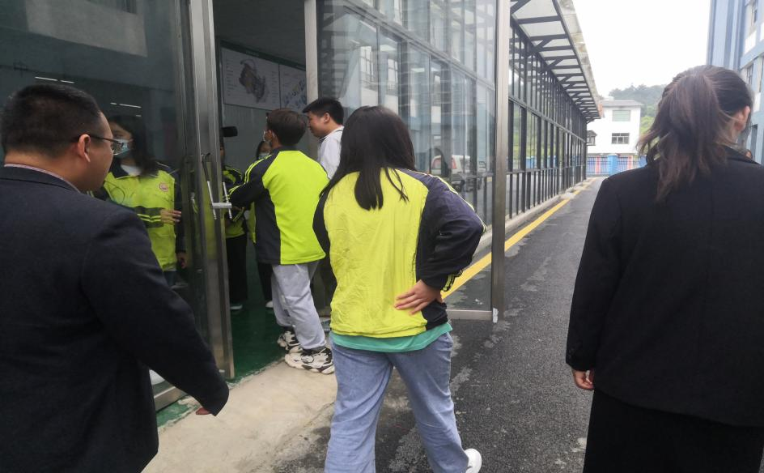
在一起谈论着什么

看完传统汽修实训室
再到新能源汽修实训室
了解一下

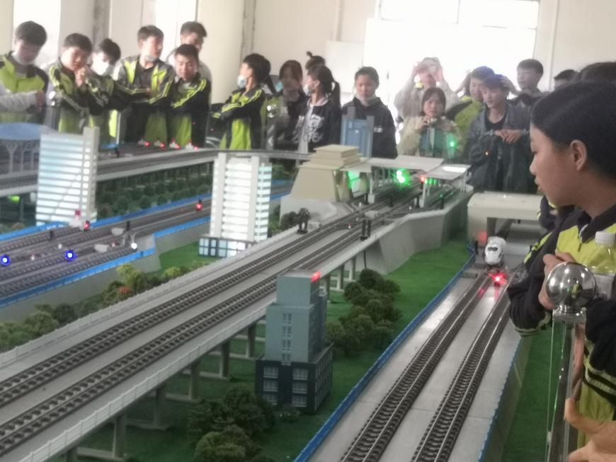

“这个高铁沙盘好大好漂亮,可以开一下小车吗？----当然可以，所有的道岔可以在操作台上操作完成”学生、家长、老师的手机此时忙的不亦乐乎。
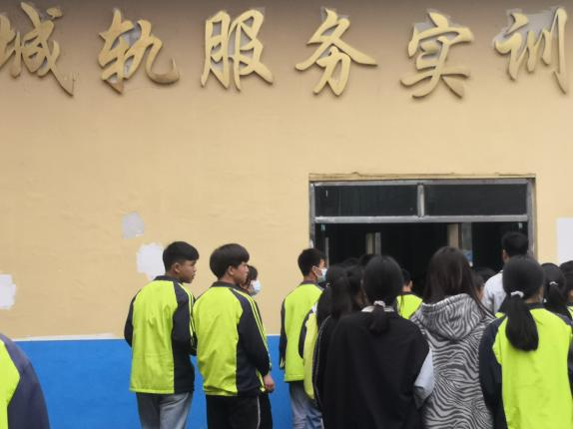

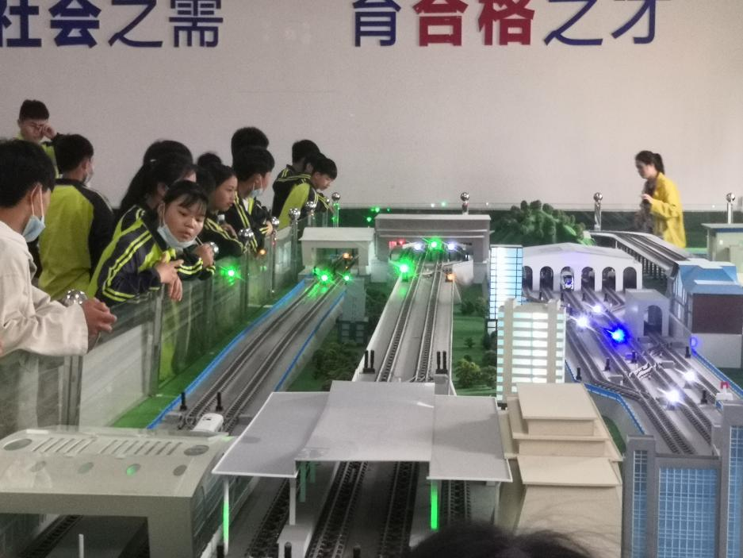

这几个学生似乎还没有看够

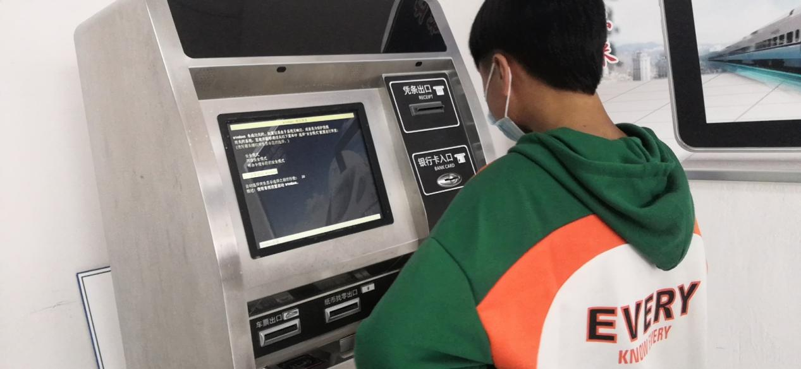
学生要用身份证亲自买张高铁票

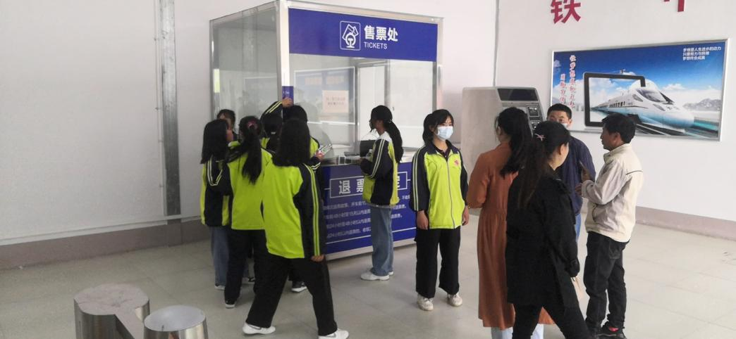

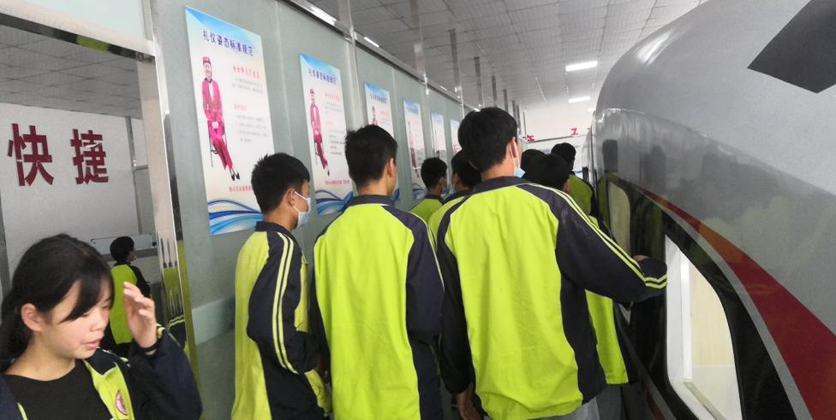
家长商量要买张高铁票吗！

到列车车厢里体验了一下，感受剖一下商务座

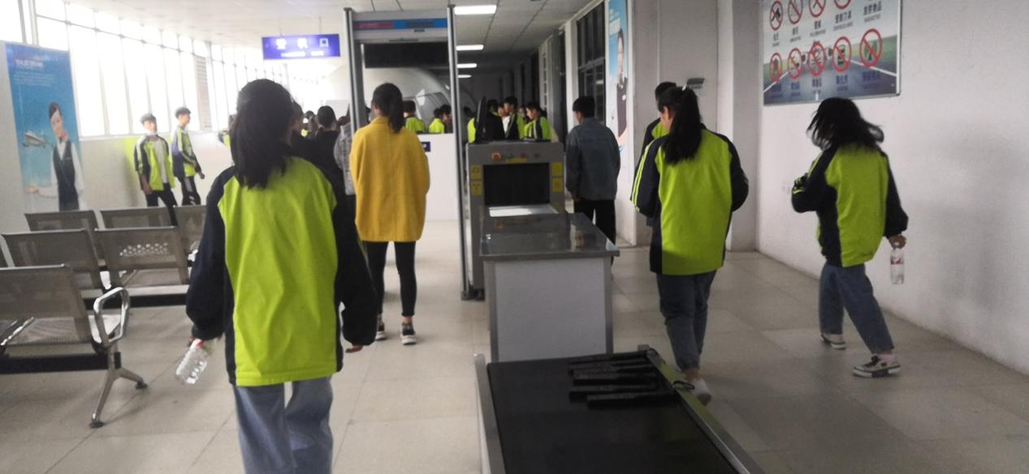

走过安检，进入机舱，

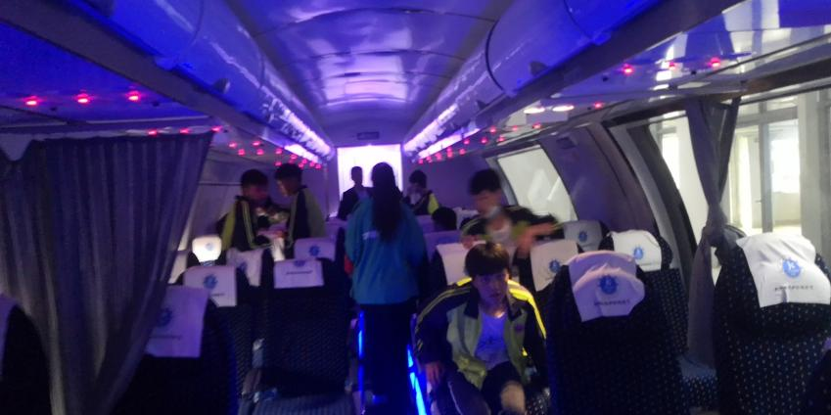

飞机和高铁完全不同的感觉

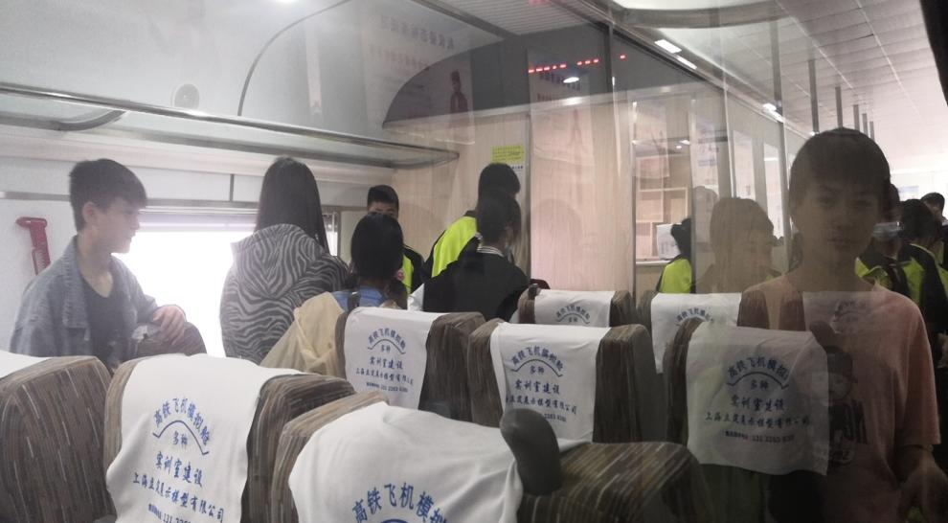

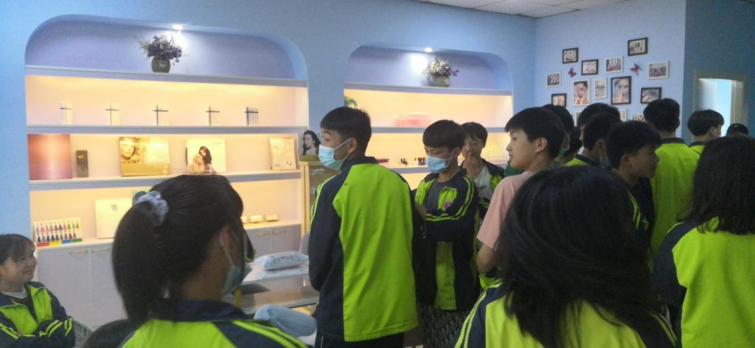

美容美发实训室还有实体店？学生很诧异

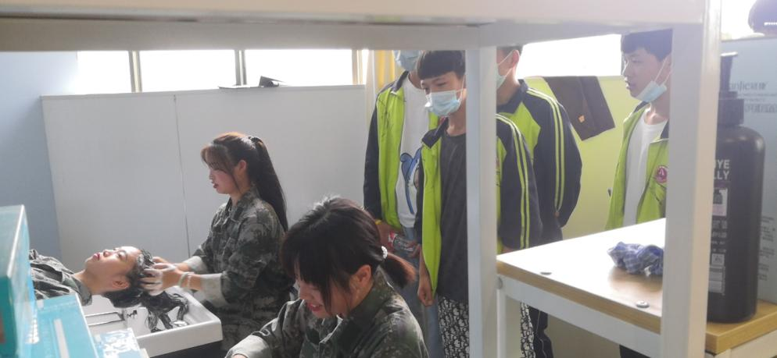

“学习美容美发也很好”

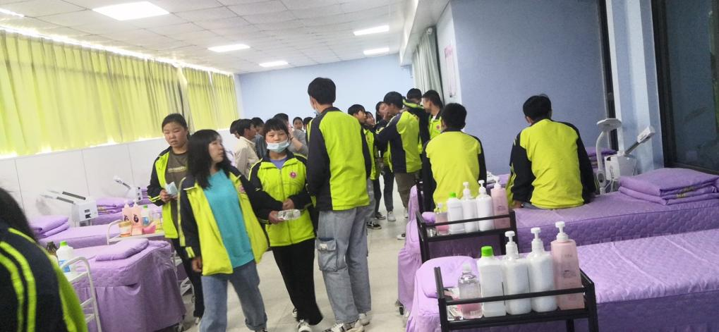

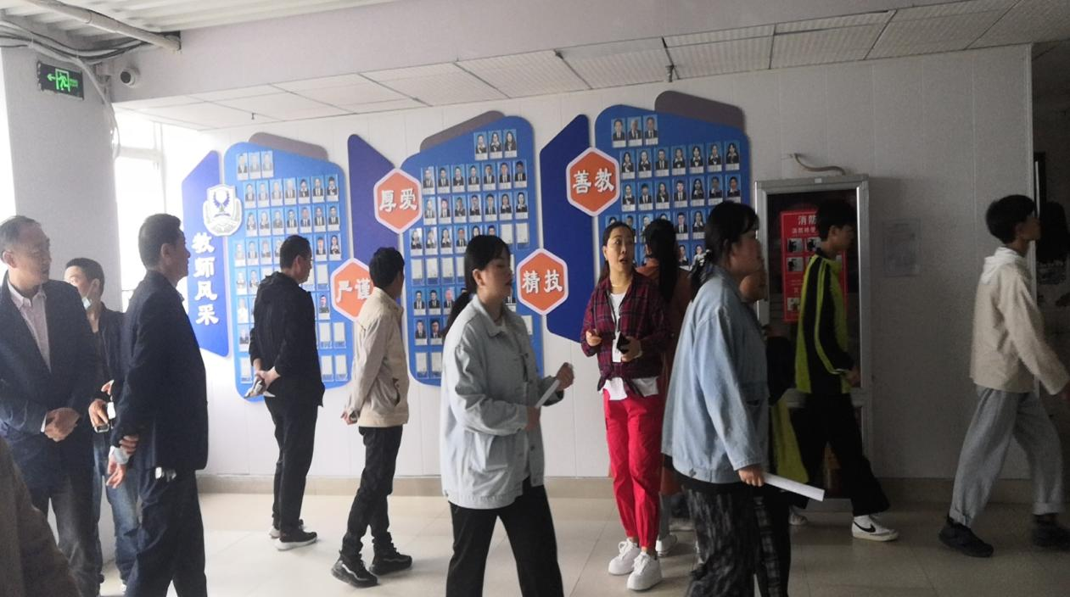

学生家长仔细观看学校的师资一览，了解学生教师基本情况

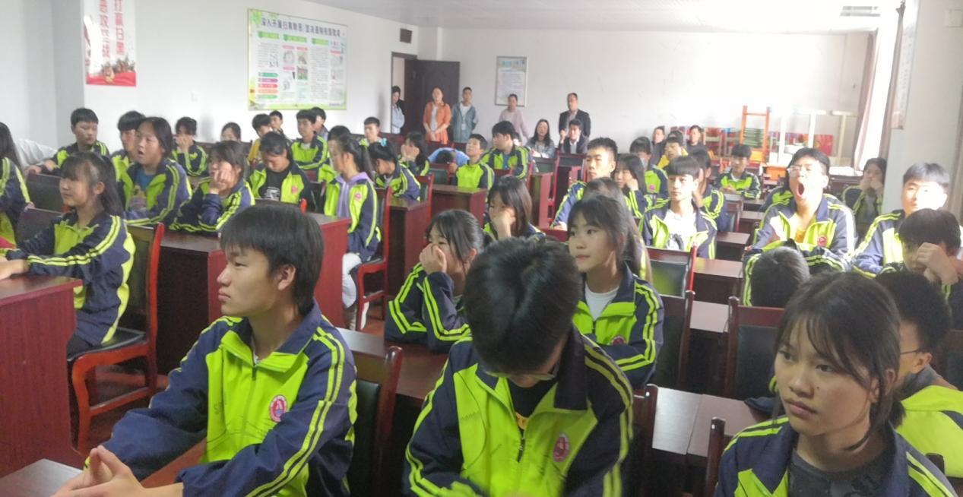

学生、家长进入会议室，仔细听取学校各专业的学习特点，学习主要内容及目前就业状况和对口升学的情况。

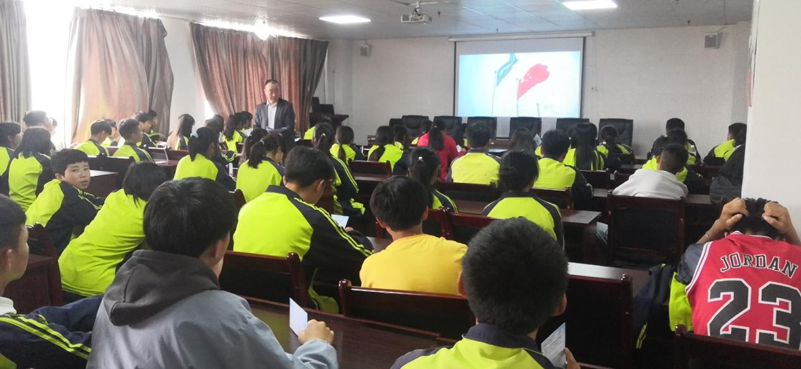

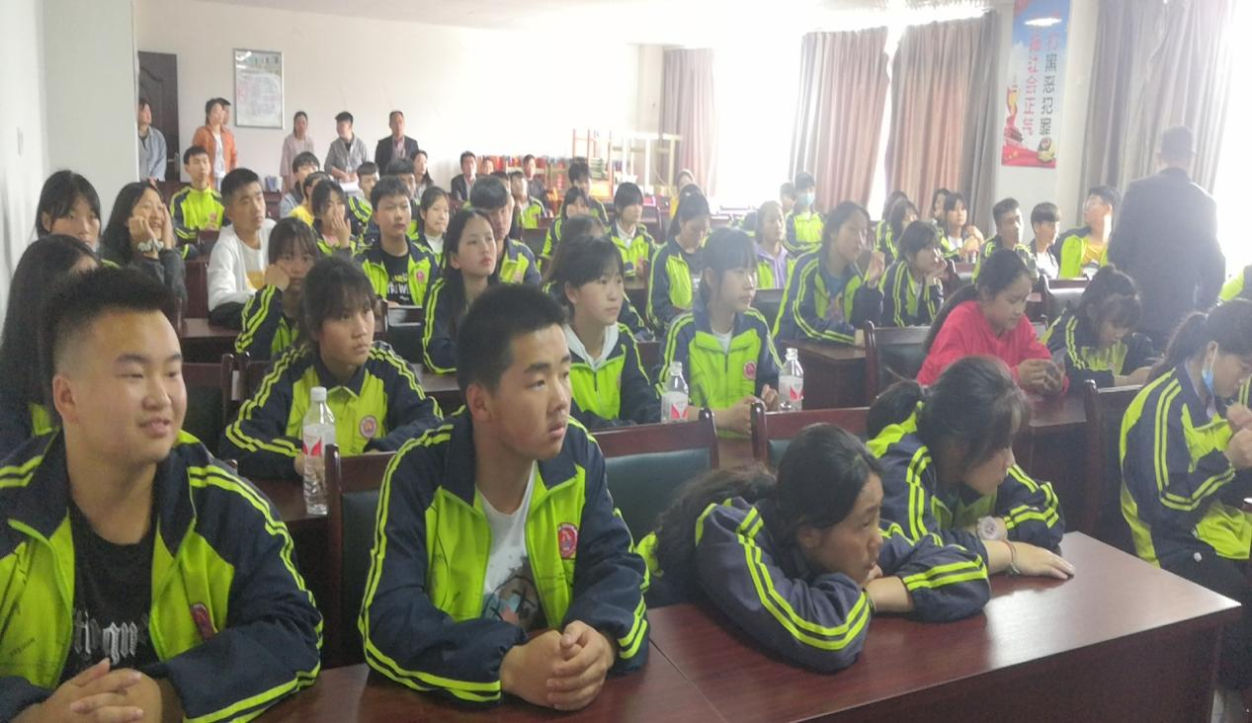
学校罗主任为学生及家长播放学校的宣传片

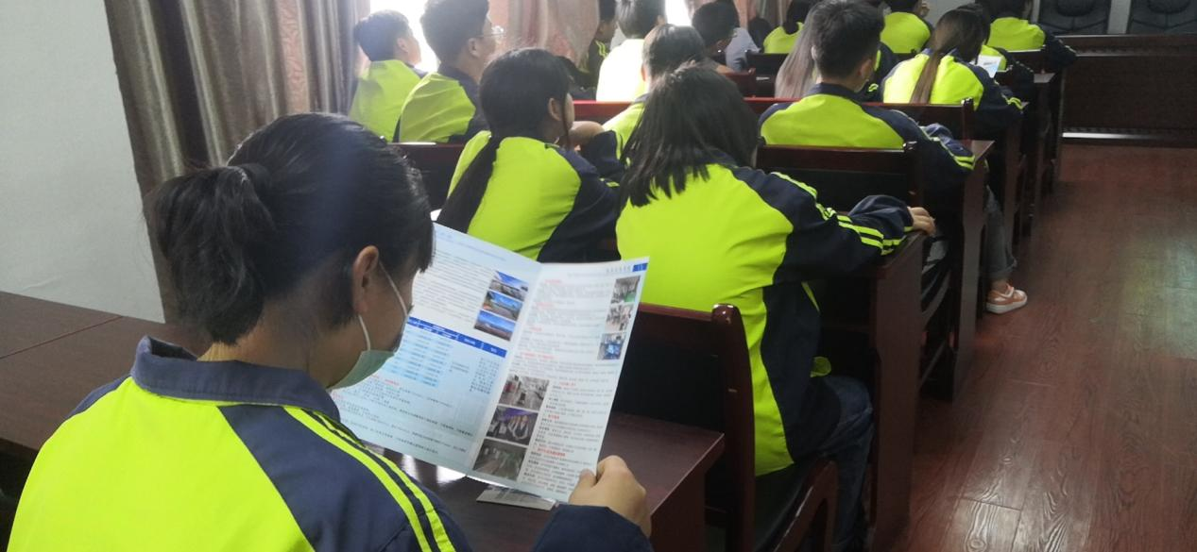
学校罗主任向学生及家长讲解中央领导同志关于职业教育的重要指示精神、政策及继续升学高职扩招的政策红利等相关政策。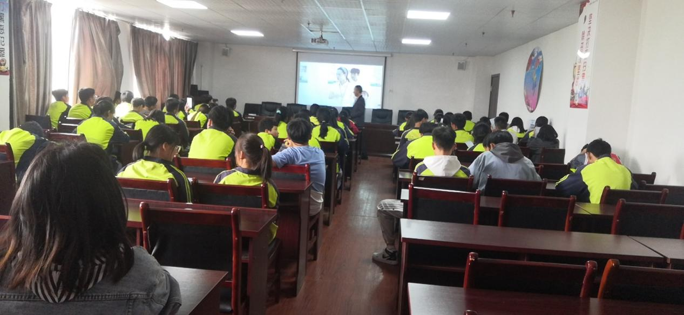

学校有计划的组织其初中学生来学校参观，并与部分家长、老师进行交流，充分展现学校现在办学的基本情况，在校学生学习的基本情况，专业学习理论与实际动手实训学生专业技能的掌握和参加大赛所取得的成绩，让学生及家长充分了解目前学校毕业生的就业情况、就业走向等级向学生、家长老师充分宣传中央领导同志关于职业教育的重要指示精神、国家职业教育发展重大方针以及技能型社会建设等相关规划，高职扩招等重大政策为各群众带来的政策红利。
学校是全封闭军事化管理，学生学习、生活是规范有序的，学校的业余生活、学校的各项活动是丰富多彩的。培养高素质人才，培养高技能型人才，培养德、智、体、美、劳全面发展德新时代人才是学校全体教师共同的目标，为此，贵州科技学校全体教职工砥砺前行，不断努力着。

贵州科技学校教务制
2021.5.21

